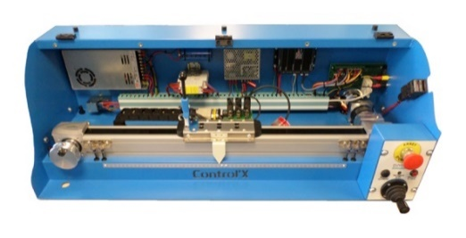Control’X

Le Control’X est un axe linéaire asservi. Il est positionné horizontalement.

|  |  |
| --- | --- |
| **Activité 0** | * Proposer une structure d’asservissement pour un asservissement en position. |

# Protocole 1

On réalise un échelon de 10 mm et on mesure le déplacement du chariot en BF pour un gain de proportionnel de 0,5 et un gain proportionnel de 3.

|  |  |
| --- | --- |
|  |  |
| Essai 1 | Essai 2 |

|  |  |
| --- | --- |
| **Activité 1** | * En utilisant le schéma-bloc, que cherche-t-on à modéliser ? * En utilisant un modèle de comportement, associer une (ou plusieurs) fonctions de transfert à chacun des essais. * Quelles sont les limites d’utilisation de ces modèles ? |

|  |  |
| --- | --- |
| **Aide** | * Qu’est ce qu’un modèle de comportement ? * Par quel type de fonction de transfert peut-on identifier le système ? Comment justifier un choix ? * Comment déterminer les constantes d’un système d’ordre 1 en utilisant une réponse à un échelon ? * Comment déterminer les constantes d’un système d’ordre 2 en utilisant une réponse à un échelon ? * Le temps de réponse doit-il dépendre de l’entrée ? Discuter. |

# Protocole 2

On réalise un échelon de tension de 5V, en BO. On mesure le déplacement du chariot (mm).

|  |  |
| --- | --- |
|  |  |
| Mesure de la position | Zoom sur l’origine |

|  |  |
| --- | --- |
| **Activité 2** | * En utilisant le schéma-bloc, que cherche-t-on à modéliser ? Quel est l’intérêt d’un tel modèle ? * Commenter la courbe. * En utilisant un modèle de comportement, associer une fonction de transfert à cet essai. |

|  |  |
| --- | --- |
| **Aide** | * Donner la fonction de transfert d’un premier ordre intégré. * Comment trouver les paramètres de la fonction de transfert ? * Quelle est la pente de l’asymptote ? |

# Protocole 3

On réalise une rampe de tension, en BO. On mesure le déplacement du chariot (mm).

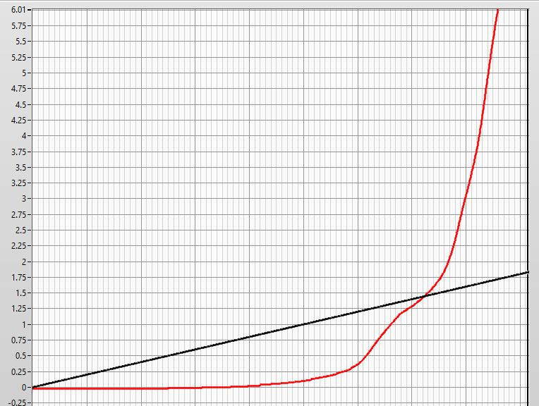

|  |  |
| --- | --- |
| **Activité 3** | * Commenter la courbe. * Que peut-on modéliser ? |

# Protocole 4

On donne les relevés de courant et vitesse du chariot (/100 en mm/s) pour différents échelons de tension en BO. On précise que le couple moteur en fonction du courant est donné par et que la vitesse du chariot (en mm/s) est proportionnelle à la vitesse du moteur en (tr/min) : .

|  |  |
| --- | --- |
|  |  |
| Echelon de 2 V  Vitesse (v/100 en mm/s) – Courant(A) | Echelon de 3 V  Vitesse (v/100 en mm/s) – Courant(A) |

|  |  |
| --- | --- |
|  |  |
| Echelon de 4 V  Vitesse (v/100 en mm/s) – Courant(A) | Echelon de 5 V  Vitesse (v/100 en mm/s) – Courant(A) |

|  |  |
| --- | --- |
|  |  |
| Echelon de 7,5 V  Vitesse (v/100 en mm/s) – Courant(A) | Echelon de 10 V  Vitesse (v/100 en mm/s) – Courant(A) |

|  |  |
| --- | --- |
| **Activité 4** | * Commenter les courbes. * Que peut-on modéliser ? |